密闭式智能微波消解/萃取仪 型号：ZRX-29214
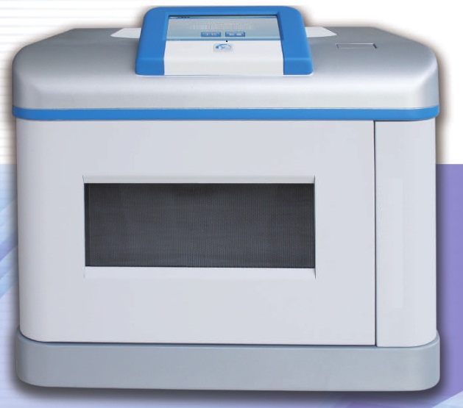

技术指标
功率和频率：具有非脉冲式变频微波功率调节功能；微波最大功率；1000W；微波频率：2450MHz；
★微波辐射炉腔：工业级316L不锈钢炉腔体积，35L；炉腔内表面为6层PFA耐腐蚀涂层，寿命长、易清洁；
★样品体积和数量：每个样品消解罐体积，100mL；可同时消解1-6个样品；
★转盘旋转方式：单向连续快速旋转（2秒/圈），使每个罐位可以更均匀地接收微波能量。
★温度监控方式：采用光纤温度传感器，实时监控样品溶液的真实温度，并显示温度变化曲线；
★全罐压力监控：设计的非接触压力传感器，实时扫描和监控所有消解罐内部样品的真实压力，并显示压力变化曲线；
温-压测量系统：测温范围： 0~300℃（±0.1℃）。测压范围，0~10MPa（± 0.01MPa）；
高压消解罐：外罐为进口高强度纤维复合PEEK材料，内罐为进口改性聚四氟乙烯（TFM）。最高耐压≥15MPa，最高耐温≥300℃；工作温度：室温-250℃，工作压力范围：0-6Mpa。
★安全炉门设计：炉门具有双重微波屏蔽机构，炉门锁定自检装置，保障操作者免受微波辐射；炉门采用缓冲铰链设计，最大程度提高炉腔的寿命和使用安全。
★多重安全保障措施：仪器设有多达10种主动和被动安全保护功能，包括工业级高强度炉腔以及缓冲式防爆安全门设计、炉门联动开关、全样品压力实时监控和保护、超压报警限制、异响探测、故障自检报警及内配两个大风量强力离心排风机，排风量5.8m3/min，避免仪器和操作者受有害气体影响等。
工作模式：1）可任意编写、修改和存储256种消解方法；2）每种方法最多可设10个消解阶段；3）内置自动冷却模式，终止冷却条件可调；
全智能化控制：全触摸屏操作，直观、简便；7"超大屏幕实时显示各种工作参数和状态（如温度和压力变化曲线等）。
电源：220V AC，50-60Hz；功率：1500W
★表示仪器独有的性能指标

